一、三角函数的比
sin(正弦)是对边比斜边
cos(余弦)是邻边比斜边
tan(正切)是对边比邻边
cot(余切)是邻边比对边

二、对比邻是什么三角函数公式
tan(正切)。Tan是正切的意思，角θ在任意直角三角形中，与θ相对应的对边与邻边的比值叫做角θ的正切值。若将θ放在直角坐标系中即tanθ=y/x。tanA=对边/邻边。在直角坐标系中相当于直线的斜率k。

三、Tan常用公式
tan a=sin a/cos a
tanα=1/cotα
1、设α为任意角，终边相同的角的同一三角函数的值相等：tan（2kπ+α）=tanα
2、设α为任意角，π+α的三角函数值与α的三角函数值之间的关系：tan（π+α）=tanα
3、任意角α与 -α的三角函数值之间的关系： tan（－α）=－tanα
4、利用公式二和公式三可以得到π-α与α的三角函数值之间的关系：tan（π－α）=－tanα
5、利用公式一和公式三可以得到2π-α与α的三角函数值之间的关系：tan（2π－α）=－tanα
6、π/2±α及3π/2±α与α的三角函数值之间的关系：
tan（π/2+α）=－cotα
tan（π/2－α）=cotα
tan（3π/2+α）=－cotα
tan（3π/2－α）=cotα(以上k∈Z)
一般的最常用公式
口诀;奇变偶不变，符号看象限 一般的最常用公式有:
Sin(A+B)=SinA*CosB+SinB*CosA Sin(A-B)=SinA*CosB-SinB*CosA Cos(A+B)=CosA*CosB-SinA*SinB Cos(A-B)=CosA*CosB+SinA*SinB
Tan(A+B)=(TanA+TanB)/(1-TanA*TanB) Tan(A-B)=(TanA-TanB)/(1+TanA*TanB) 同角三角函数的关系（即同角八式）
平方关系：
sin^2(α)+cos^2(α)=1 tan^2(α)+1=sec^2(α) cot^2(α)+1=csc^2(α)
诱导公式
tan（2kπ+α）=tan α
tan(π/2-α）=cot α
tan（π/2+α）=-cot α
tan（π+α）=tan α
tan（π-α）=-tan α
两角和差公式
tan（α+β）=(tanα+tanβ）/（1-tanα·tanβ）
tan（α-β）=(tanα-tanβ）/（1+tanα·tanβ）
tan(a+b+c)=tanα+tanb+tanc-tanatanbtanc/1-tanatanb-tanctanb-tanatanc

三角函数定义式
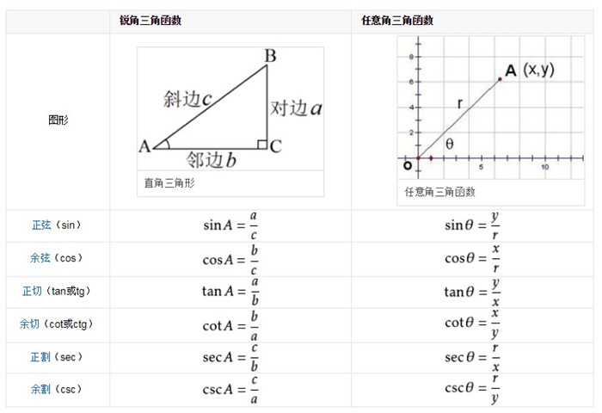

2特殊三角函数值
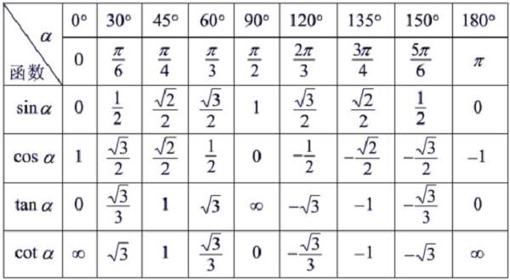

3三角函数公式大全
